Rapport projet c++

Introduction :

Une **liste chaînée** désigne en [informatique](https://fr.wikipedia.org/wiki/Informatique) une [structure de données](https://fr.wikipedia.org/wiki/Structure_de_données) représentant une collection ordonnée et de taille arbitraire d'éléments de même type, dont la représentation en mémoire de l'ordinateur est une succession de cellules faites d'un contenu et d'un pointeur vers une autre cellule. De façon imagée, l'ensemble des cellules ressemble à une chaîne dont les maillons seraient les cellules.

L'accès aux éléments d'une liste se fait de manière séquentielle : chaque élément permet l'accès au suivant

Et c’est exactement ce qu’on utiliser pour ce sujet en ajoutant évidemment les notions de la POO

Pour l’exécution on a adopte un système qui peut faciliter l’exécution des fonctions et même de sortir du programme pour une bonne gestion pour le codeur et l’utilisateur :

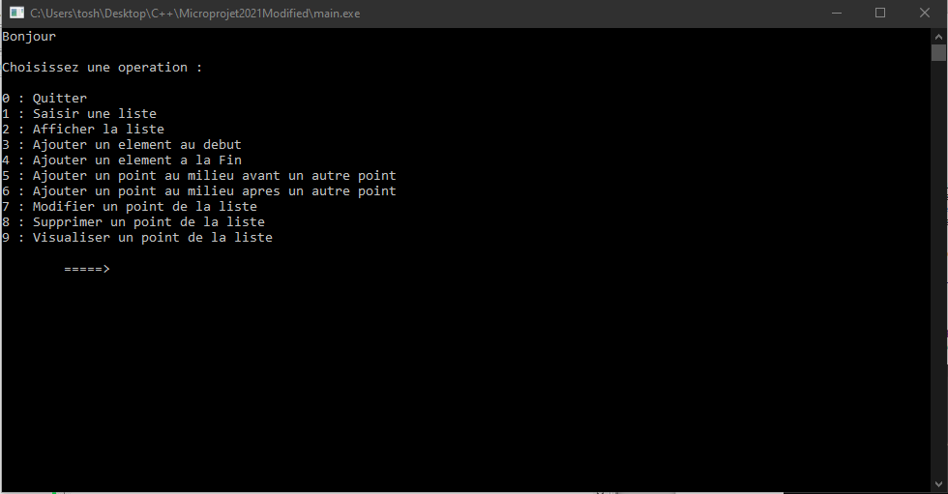

Chaque fonction est numéroter par un nombre de 1 jusqu'à 7 et pour quitter le programme on doit taper le nombre 0 :

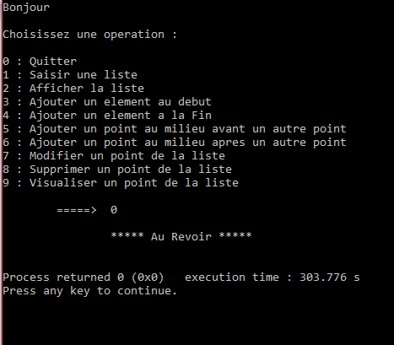

L’option 1 permet de saisir une liste :

D’abord on saisie le nombre des éléments

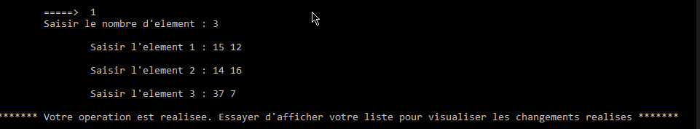

Et après on saisie les éléments

L’option 2 sert a afficher la liste qu ‘on a déjà crée :

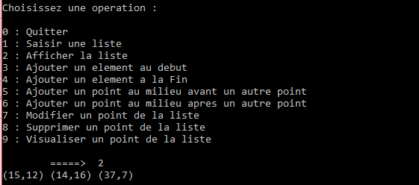

On a de 3 jusqu'à 5 pour l’ajout des éléments dans la liste :

Pour 3 c’est l’ajoute au début :

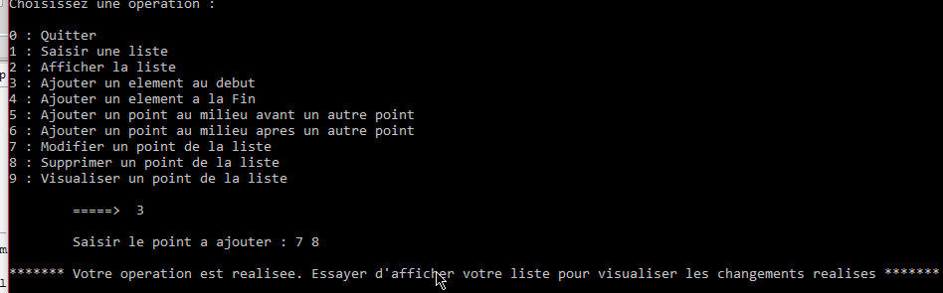

On a ajouté à la liste élément p(7,8) x=7 et y=8 au début

On visualise maintenant :

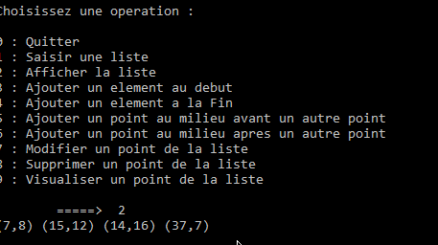

Alors on a ajouté p au début

Pour 4 c’est l’ajout à la fin :

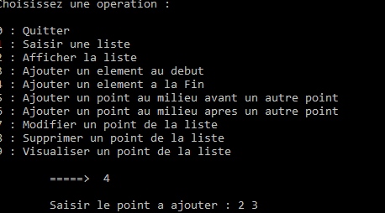

On a ajouté l’élément p’(2,3) x=2, y=3 a la fin

  On visualise maintenant :

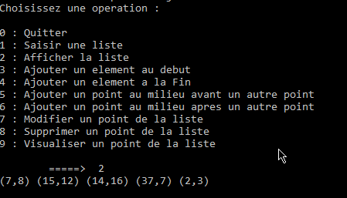

Alors p’ est ajouté é la fin

Comme l’jajout au milieu peut se faire de deux manieres, soit avant soit apres. Alors on a realise

les deux fonctions. Examinons l’ajout d’un point au milieu avant un autre point

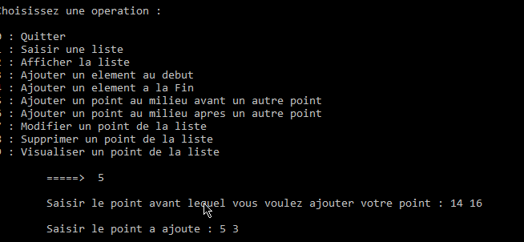

On a choisie le point (1,1) comme voisinage de nous nouvelle point .

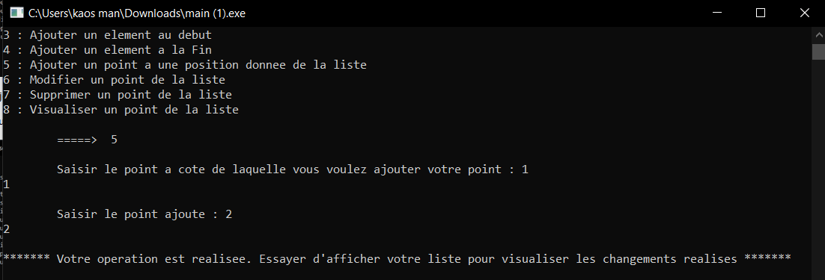

On a ajouté (5,3) avant (14,16).

On visualise maintenait :

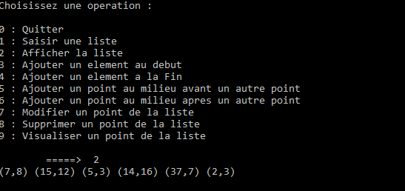

Pour 7 c’est la modification d’un point donné :

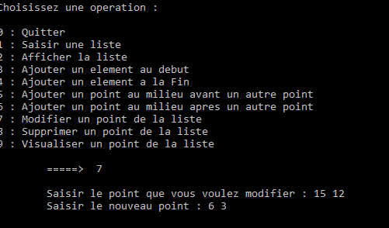

on a choisie le point (15,12) pour le modifier  en (6,3)

Et on visualise

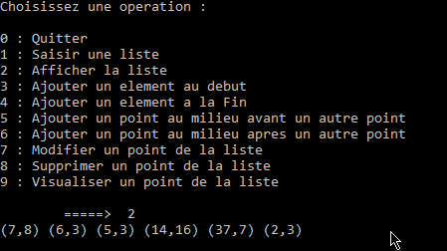

Donc (15,12) est remplace par(6,3)

Pour 8 on supprime un point donné :

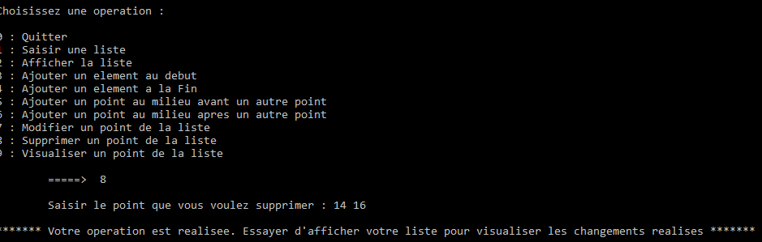

On choisie (14,16) pour le supprimer et on visualise :

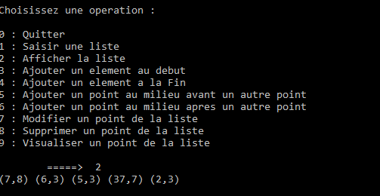

L’option 9 sert pour visualiser un point de la liste:

on veut afficher le point à la position 0.

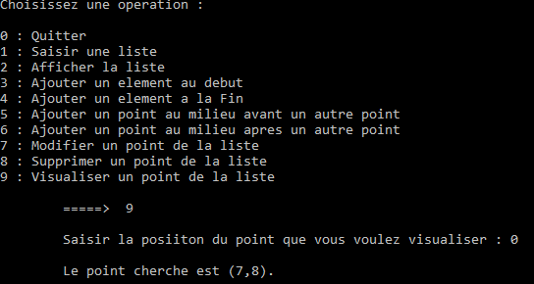

Le point s’est bien affiché

Remarque : les fonctions permettant d’afficher , de modifier, de supprimer, de visualiser et d’ajouter au milieu ne peuvent pas s’exécuter si la liste est vide

Conclusion :

La realisation de ce microprojet nous a permit d'approfonir nos connaissance en POO vu qu'on a utilise la quasitotalite des methodes vu en classe.